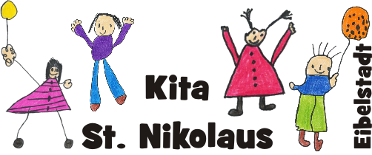
Kindertagesstätte St. Nikolaus
Pappenheimstraße 3
97246 Eibelstadt
Tel.: 09303-9849978
Email: kontakt@kitaeibelstadt.de

Kita 2021/2022

23.12.2021 – 07.01.2022 Weihnachtsferien - Kita geschlossen

28.01.2022 Kita geschlossen (Team-Fortbildung IFP)

01.04.2022 Betriebsausflug - Kita geschlossen

13. – 17.06.2022 Kita geschlossen (2. Woche der Pfingstferien)

05.08.2022 letzter Kita-Tag vor den Sommerferien

08.08.2022 - 29.08.2022 Sommerferien - Kita geschlossen
(? Ferienbetreuung vom 22.08. - 26.08.20202 ?)
30.08.2022 1. Kita-Tag nach den Sommerferien

Unsere Kita hat an allen (bayerischen) gesetzlichen Feiertagen geschlossen.
Ferienplanung 2021/2022

Die Kita ist geschlossen:

23.12.2021 - 07.01.2022 Weihnachtsferien

28.01.2022 Team-Fortbildungstag

Freitag, 01.04.2022 Betriebsausflug

13. – 17.06.2022 Pfingstferien (2.Woche)

08.08. – 29.08.2022 Sommerferien

24.12.2022 – 06.01.2023 Weihnachtsferien

